Gratin de coquillettes à la fondue de poireaux
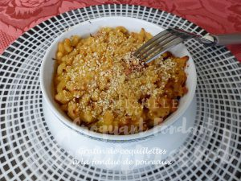 Pour 6 Croquants-Gourmands
- 250 g de pâtes coquillettes (1)
- 1 oignon
- 2 gousses d'ail
- 3 poireaux
- 100 g de chorizo doux en tranches (2)
- 130 g de ricotta
- 70 g de mascarpone
- 1 œuf
- 50 g (30g + 20g) de parmesan
- 50 g de cerneaux de noix
- Huile d'olive
- noix de muscade
- sel & poivre du moulin
6 petits plats à gratin ou 1 grand légèrement huilés
Préchauffage du four à 180°C
Éplucher et émincer finement l'oignon et l'ail dégermé.
Nettoyer les poireaux et couper le blanc en tronçons.
Faire suer les dés d'oignons et d'ail ainsi que les tronçons de poireaux dans un filet d'huile chaude pendant 5 minutes.
Ajouter quelques cuillerées d'eau, saler, poivrer, couvrir et laisser mijoter pendant 15 minutes pour obtenir une fondue de poireaux.
Concasser grossièrement les cerneaux de noix.
Couper les tranches de chorizo en quatre.
Les faire croustiller pendant quelques minutes dans une poêle à sec.
Les mettre entre 2 feuilles de papier absorbant pour retirer le maximum de gras.
Dans un petit saladier, mélanger le mascarpone et la ricotta.
Ajouter l'œuf et fouetter pour obtenir une crème fine.
Incorporer une grosse pincée de muscade râpée, saler & poivrer.
Faire cuire les coquillettes dans une grande quantité d'eau bouillante salée.
Égoutter les pâtes et les mélanger à la fondue de poireaux avec le chorizo.
Ajouter la crème au fromage, 30 g de parmesan et les cerneaux de noix.
Bien mélanger et rectifier l'assaisonnement si besoin.
Répartir les pâtes dans le ou les moules.
Saupoudrer la surface avec le reste de parmesan et asperger de quelques gouttes d'huile.
Enfourner jusqu'à ce que les gratins soient bien dorés :
20 minutes pour les petits gratins peut-être un peu plus pour un grand plat.
Servir chaud.

